# 柴家门镇关于开展摩托车、三轮机动车交通违法行为专项整治行动的通告

[柴门新时代](javascript:void(0);) 2022-08-10 08:48 发表于甘肃

**01真诚服务 共筑美好**

柴家门镇关于开展摩托车、三轮机动车交通违法行为专项整治行动的通告

为进一步加强道路交通安全管理工作，净化道路交通安全环境，维护人民群众生命财产安全，预防和遏制道路交通事故发生，根据《中华人民共和国道路交通安全法》《中华人民共和国道路交通安全法实施条例》《甘肃省道路交通安全条例》等法律法规，柴家门镇人民政府决定8月在全镇范围开展为期一个月的交通违法行为专项整治行动，现将有关事项通告如下：

一、严查农用三轮车、摩托车载人等交通违法行为；

二、严查二、三轮电动车违法载人、未按规定佩戴头盔上路行驶的交通违法行为；

三、严查无驾驶证驾驶农用三轮车、摩托车的交通违法行为；

四、严查无牌无证农用三轮车、摩托车上道路行驶的交通违法行为；

五、严查驾驶拼装或已达到报废标准的农用三轮车、摩托车上道路行驶的交通违法行为；

六、严查报废三轮汽车、低速载货汽车、摩托车上路行驶的交通违法行为；

七、严查驾驶逾期未检验或者检验不合格机动车上道路行驶的交通违法行为；

八、严查酒后驾驶机动车交通违法行为；

九、严查驾驶员和乘客未落实常态化疫情防控政策的行为。

 整治行动期间，柴家门镇派出所、交警中队将依据《中华人民共和国道路交通安全法》及其他相关规定，对查获的上述违法行为严格处罚，对阻碍执行职务的，将按照有关规定依法处理，情节严重构成犯罪的，依法追究刑事责任。

特此通告

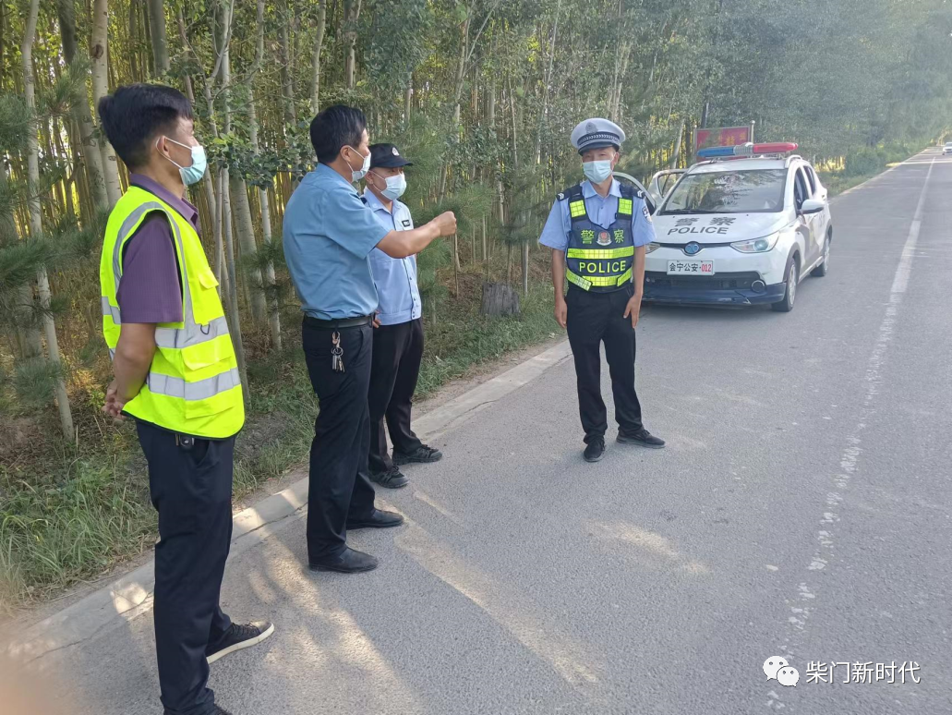

农用三轮车、摩托车严重交通违法行为处罚标准

1、农用三轮车违法载人的,处 200 元罚款。

2、轻便摩托车载人的,处 50元罚款。

3、未按规定佩戴安全头盔驾驶三轮车、摩托车以及未按要求落实常态化疫情防控政策的，暂扣车辆，交通安全学习教育3小时。

4、无驾驶证驾驶农用三轮车、摩托车的,扣留车辆,处 500 元罚款,可以并处 15 日以下拘留。

5、无牌无证农用三轮车、摩托车上道路行驶的,扣留车辆,处 200元罚款。

6、驾驶拼装或已达到报废标准的农用三轮车、摩托车上道路行驶的,收缴车辆,强制报废,处 2000 元罚款,吊销驾驶证。

7、将农用三轮车,摩托车交由未取得驾驶证或驾驶证被吊销、暂扣的人驾驶的,处 200 元罚款,可以并处吊销驾驶证。

8、驾驶未按规定粘贴车身反光标识农用三轮车上道路行驶的，处 200 元罚款。

9、饮酒后驾驶农用三轮车、摩托车的,处暂扣六个月驾驶证.并处 1000 元罚款，记 12 分。因饮酒后驾驶农用三轮车、摩托车被处罚，再次饮酒后驾驶农用三轮车、摩托车的,处10日以下拘留,并处 2000 元罚款,吊销驾驶证。

10、醉酒驾驶农用三轮车、摩托车的,吊销驾驶证,依法追究刑事责任,5年内不得重新取得机动车驾驶证。

11、农用三轮车、摩托车违反其他道路交通安全法律法规的，依法处罚。

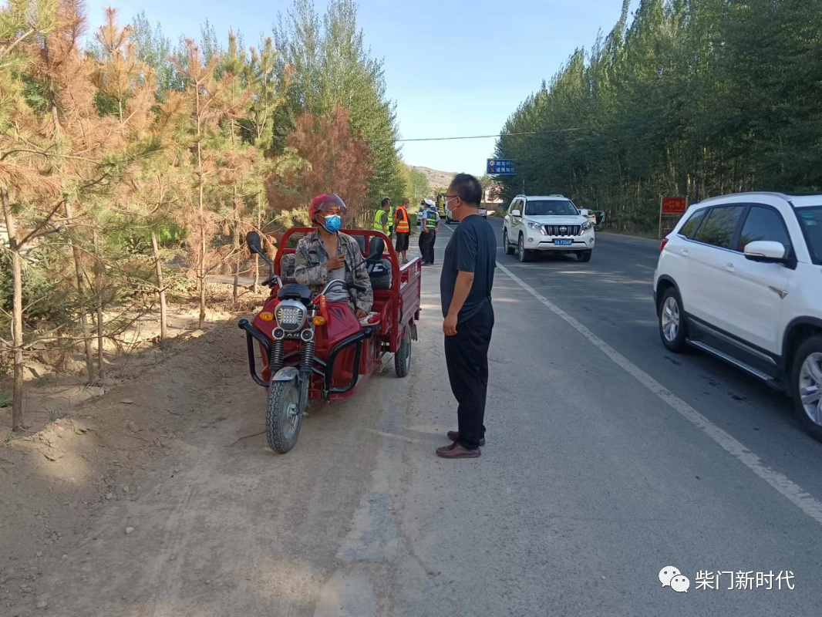

酒驾处罚标准

1、饮酒后驾驶机动车辆的,处暂扣六个月驾驶证,并处1000元罚款,记12 分。

2、因酒后驾驶机动车辆被处罚,再次酒后驾驶机动车辆的,处 10日以下行政拘留,并处 2000 元罚款,吊销驾驶证。

3、饮酒后驾驶营运机动车的,处 15 日行政拘留,并处 5000 元罚款,吊销驾驶证,5 年内不得重新取得机动车驾驶证。

4、醉酒驾驶机动车的,吊销驾驶证,依法追究刑事责任,5年内不得重新取得机动车驾驶证。

5、醉酒驾驶营动机动车的,吊销驾驶证,依法追究刑事责任,10年内不得重新取得机动车驾驶证，重新取得机动车驾驶证后，不得驾驶营运机动车。